**Українська література**

Прочитати з підручника повість Т. Шевченка "Художник "

**Українська мова**

Вивчити з підручника параграф 33. Тема: Текст і його основні ознаки, Виконати впр.1 усно.

**Біологія**

**Тема: Екосистема. Різноманітність екосистем.**

**Харчові звязки в екосистемах**

**Екологія –** це комплексна наука про взаємозв’язки організмів між собою та з середовищем життя, про структуру та функціонування надорганізмових систем таких як популяція, екосистема, біосфера.

Популяції різних видів існують не ізольовано, між ними є сформовані взаємозв’язки. Так утворюються угрупування різних видів організмів. При взаємодії популяцій організмів різних видів з неживою природою формуються екосистеми.

Так популяції в екосистемі можуть мати прямі та непрямі взаємозв’язки.

Існує просторовий і харчовий (трофічний) взаємозв’язок між організмами. Вирізняють: продуценти, консументи, редуценти. При цьому популяція кожного виду займає певний трофічний рівень. Згідно з ПРАВИЛОМ ЕКОЛОГІЧНОЇ ПІРАМІДИ на кожному попередньому трофічному рівні кількість біомаси та енергії значно більша, ніж на наступних.

**Домашнє завдання:** 1. Прочитатити §48 та §49 (с.204 – 207) підручника.

2. Переписати в зошит тему та переписати даний конспект.

3. Вивчити визначення що таке екологія.

**Географія**

**Тема:** Туризм в Україні особливості природних рекреаційних ресурсів об’єкти Світової спадщини ЮНЕСКО в Україні. Туристичні райони в Україні.

**Д/з.** Записати тему уроку в зошит. Прочитати параграф 40 ст. 222-226.

**Мистецтво**

**Тема: Музеї України.**

План.

1. Історія музейної справи в Україні. 2. Діячі культури та збирачі пам'яток національної давнини. 3. Етнографічні музеї України. а) Національний музей народної архітектури та побуту в селещі Пироговому. б) Переяслав -Хмельницький музей народного побуту та архітектури в) Музей писанкового розпису Коломиї. г) Петриківський музей етнографії та народно-прикладного мистецтва.

За даними Державної служби статистики України станом на початок **2017** року в Україні налічувалось **576 музеїв** державної та комунальної форми власності, які зберігають державну частину Музейного фонду України.   
**Музеї України за профілем:** Природничі – 3; Історичні – 190; Літературні – 48; Художні – 37; Мистецькі – 31; Комплексні – 229; Галузеві – 8; Інші – 30.

Особливе місце серед музеїв займають етнографічні. Етнографі́чний музе́й - це науково-дослідна, культурна установа, що комплектує, зберігає, вивчає, експонує, популяризує пам'ятки матеріальної і духовної спадщини народу. Ціль таких музеїв - не консервування культурної спадщини, а навпаки - наближення до людей. Більшість етнографічних музеїв України невеликі та мають місцевий, краєзнавчий характер  
 **Д/з. Записати в зошит тему і план уроку.**

Опрацювати з підручника тему "Музеї України" ст. 197-210. Вивчити визначення, що таке музеї.

**Музеї - це культурно-освітні та науково-дослідні заклади, призначені для вивчення, збереження та використання пам'яток природи, матеріальної і духовної культури, прилучення громадян до надбань національної і світової історико-культурної спадщини**

**Математика 1.** Повторити таблицю множення.

**2**. Обчислити приклади

186 + 38 = 303-18 = 15 х 3 = 49 : 7 =

293 + 115= 426-26 = 26 х 2 = 81 : 9 =

26 + 930= 195-96 = 35 х 2 = 30 : 10 =

100 + 721= 830-430 = 14 х 3 = 72 : 8 =

3. Під яким номером на малюнку серед фігур зображений квадрат?

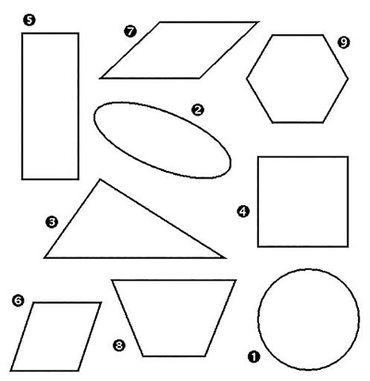

4. Побудувати(в зошиті накреслити) квадрат сторона якого дорівнює 4 см. Пригадати що таке периметр та що таке площа. Знайти периметр **(P)** цього квадрата, та його площу **(S)** за формулами.

**Р = а + b + d + c** ; **S = а х b.**

**Історія всесвітня.**

**Тема:** Спроби модернізації Османської імперії напр. 19 – на поч. 20 ст.

**План** 1. Османська імперія напр. ХІХ ст. 2. Молодотурецька революція 1908 р.

**Д/З**1.Записати в зошит тему і план уроку 2. Прочитати § 21

**Історія України. Розділ 7. Повсякденне життя та культура України в середині ХІХ – на початку ХХ ст.**

**Тема уроку. Розвиток освіти і науки.**

**План**

1.Вплив процесів модернізації на суспільне життя українців, зміни у світовідчутті людини. 2. Урізноманітнення форм і напрямів освіти. 3. Боротьба за створення українського університету у Львові. 4. Церковне життя. 5. Емансипація жінки. 6. Наукові товариства. 7. Видатні вчені.

**Д/з** Прочитати § 33, повторити з § 30 п. 4 на стор. 252 – 253.

**Основи здоров'я**

Тема: Вплив психоактивних речовин на репродуктивне здоров'я.

Записати в зошит тему уроку. Прочитати параграф 24 (ст. 116-118). Переказати, що зрозумів.

( Дотримуватися карантинних заходів і правил особистої гігієни)

**Трудове навчання**

Продумати варіанти оздоблення виробу. Придумати і намалювати в альбомі узор, орнамент для прикрашення виробу.

**Фізика**  
Прочитати параграфи: §30 **«Інерційні системи відліку. Перший закон Ньютона»** (стор. 199-202) §31 **«Другий закон Ньютона»** (стор. 203-205) §32 **«Третій закон Ньютона»** (стор. 206-208)